**Как да си вземем изпита по СУБД**

По молба на Ивчо създавам туториалче, за това как се използва MySql Workbench, за по-лесно взимане на изпита по СУБД.

Идеята е да се ползва Workbench, който значително улеснява създаването на таблици и вкарването на записи в тях и да се използва генерирания код от него.

ВАЖНО: Всеки път, когато цъкнете "Apply" в Workbench-а излиза код, които показва какво сте направили. Този код го запазвайте в текстови файл, за да можете после да го предадете на Митов!

**Необходими програми**

1. MySql Workbench - <https://dev.mysql.com/downloads/workbench/>

2. Текстов едитор(Notepad++/Sublime/др)

**Как да използваме MySql Workbench**

1. Връзване към mysql сървъра

Стартирайте MySql Workbench

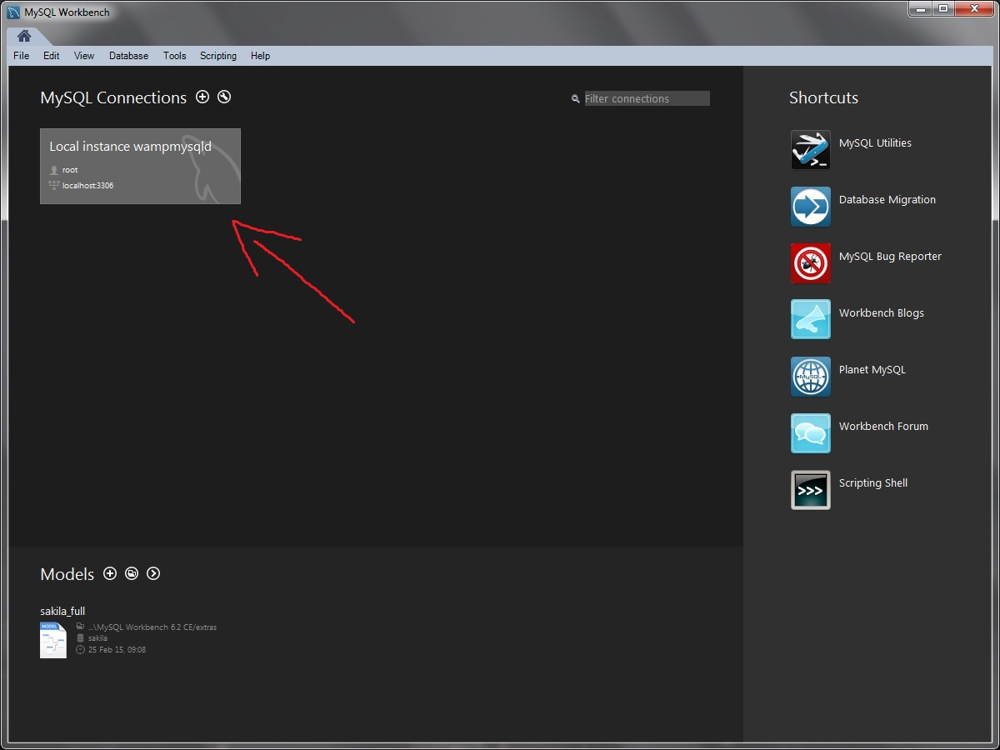

В секцията "Management" стартирайте сървъра чрез "Startup/Shutdown"

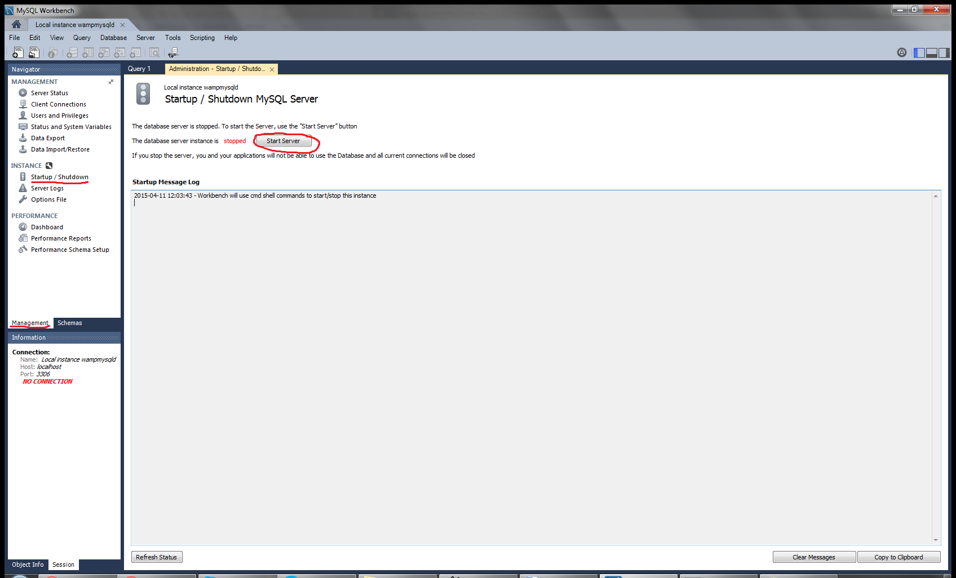

2. Създаване на база

В секцията "Schemas" дайте десен бутон и "Create Schema". Кръстете я по ваш избор и цъкнете "Apply". След цъкане на " Apply "излиза прозорец с код. Копирайте този код и го сложете в текстов файл.

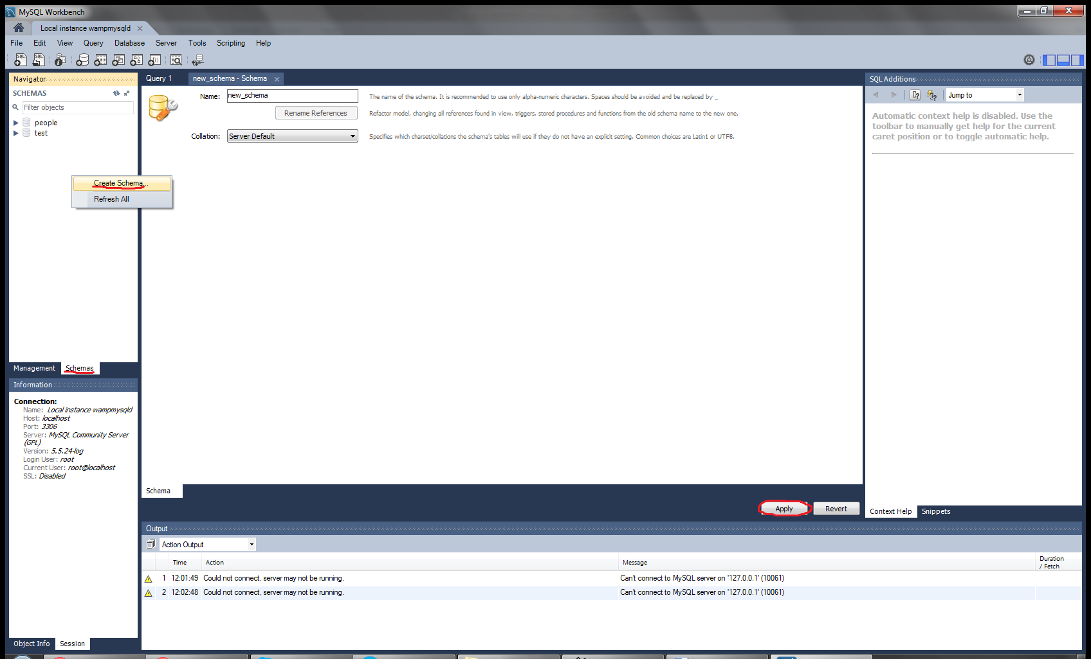

На новосъздадаената база цъкнете десен бутон и дайте "Set as default schema". С това оказвате с коя база ще работите.

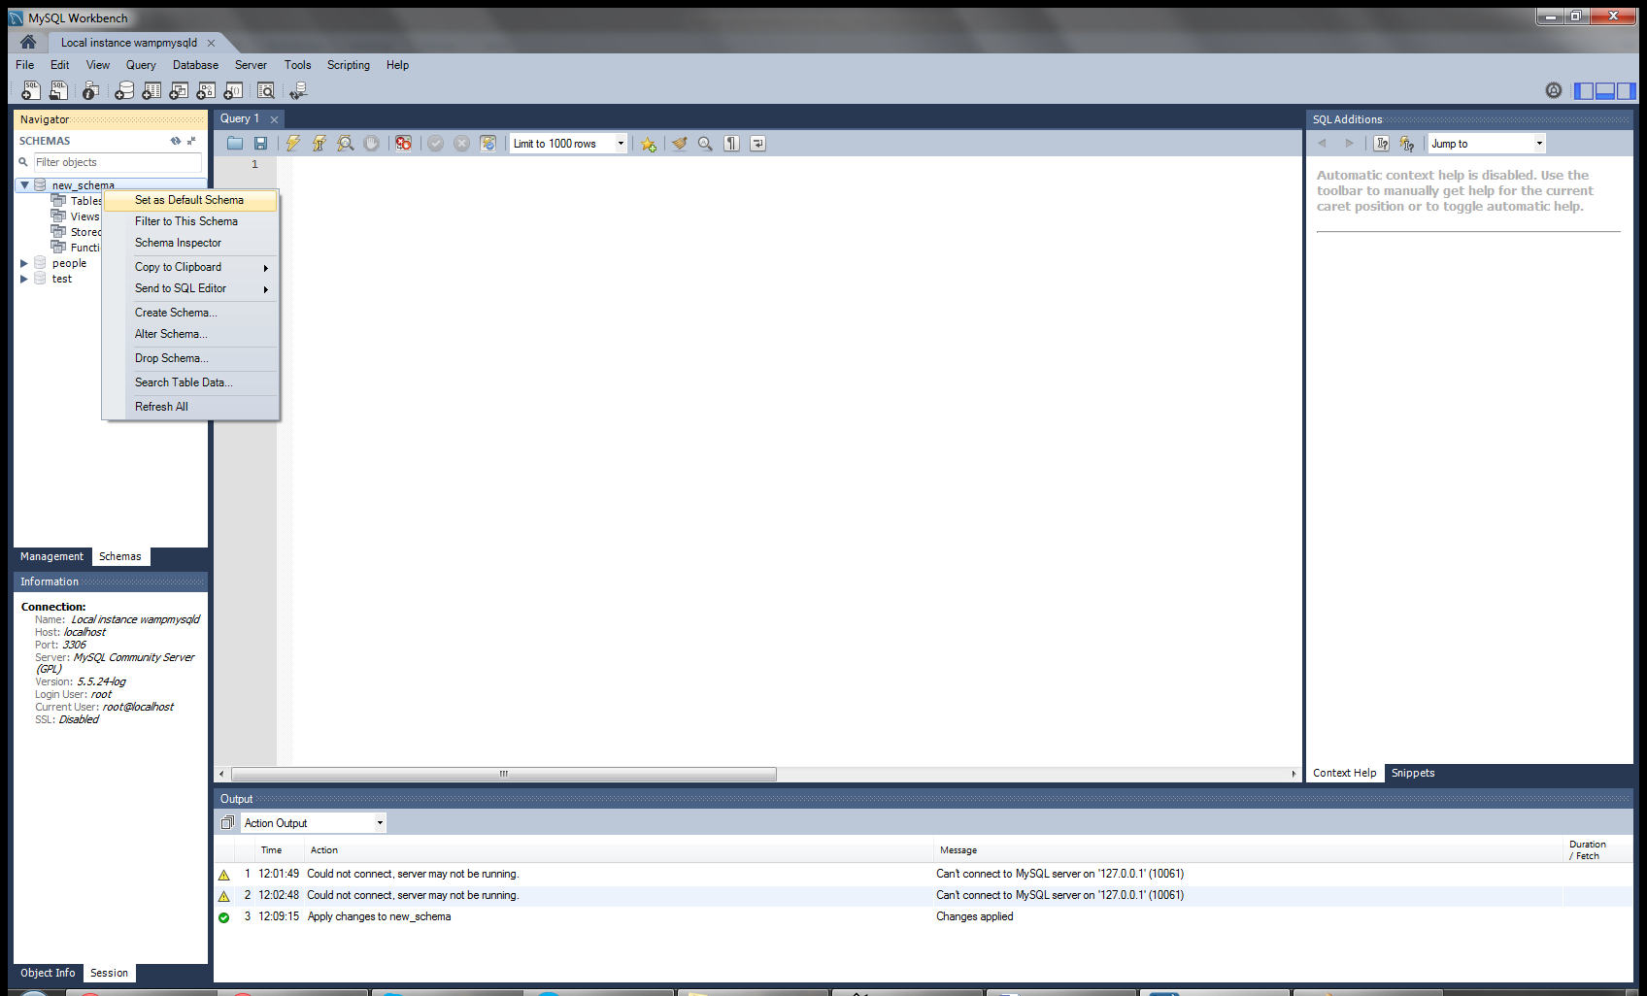

3. Създаване на таблица

В "Tables" на базата, цъкнете "Create Table", въведете името и полетата на таблицата(не забравяйте id, на което трябва да е сложено тикче на PK(primary key)!).

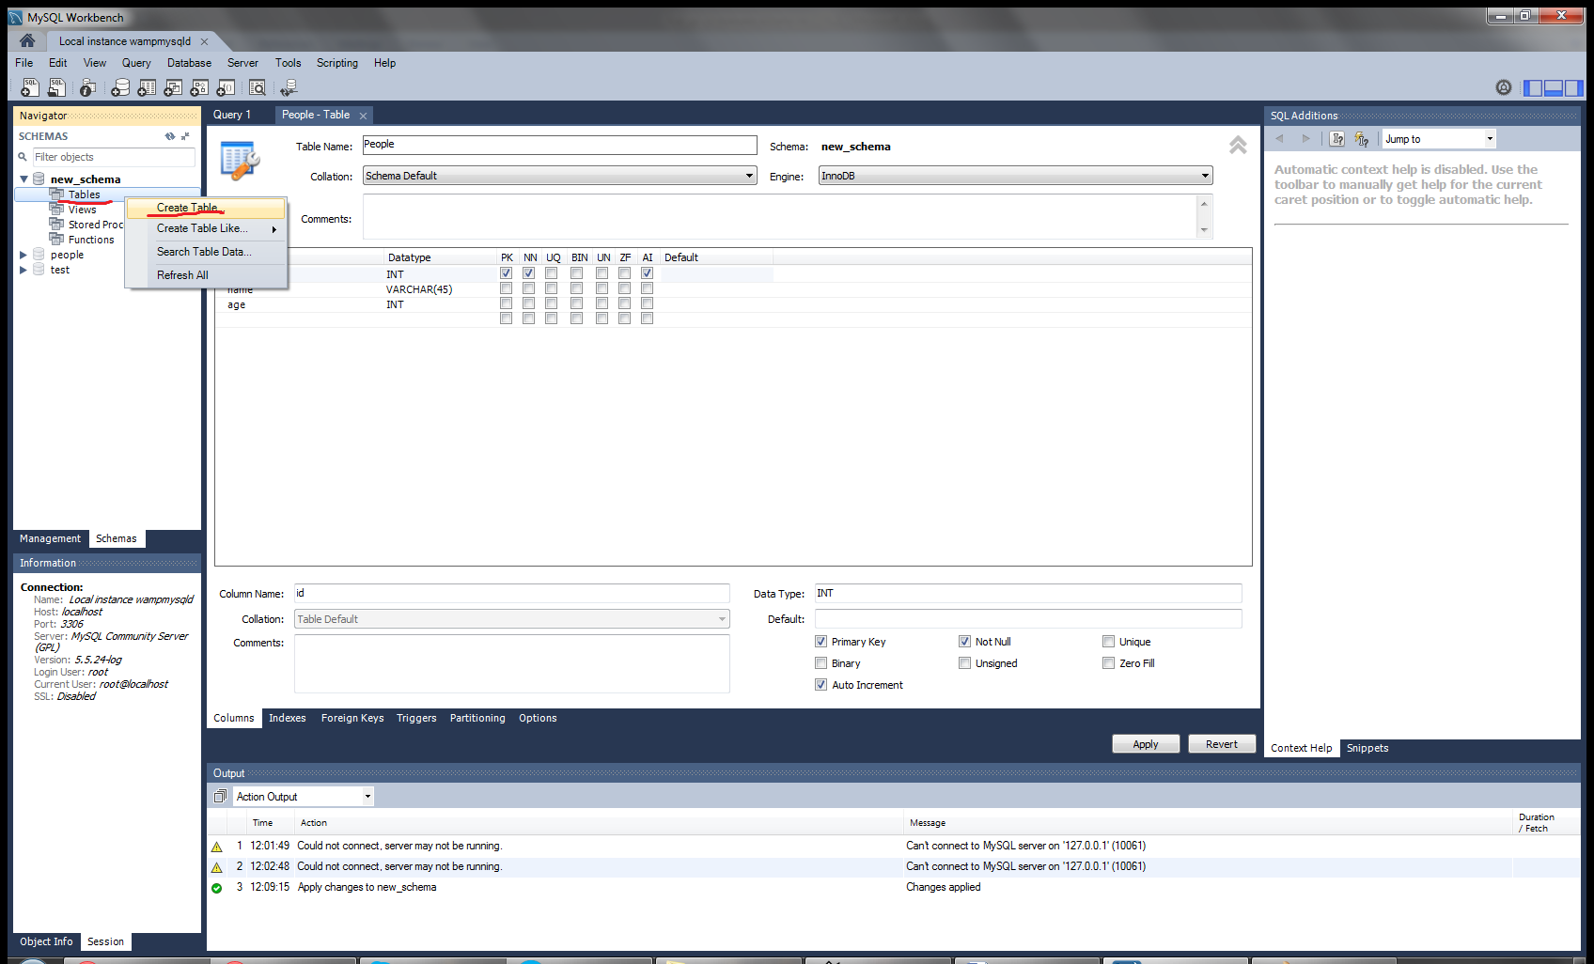

След цъкане на " Apply " отново излиза код. Копирайте този код и го сложете в файла, където създавате таблиците.

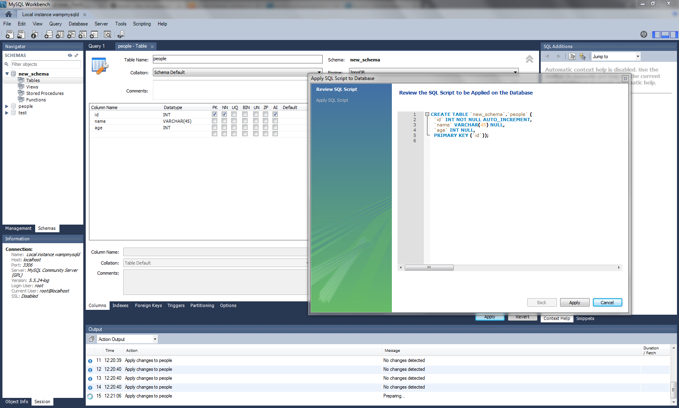

Повторете същата процедура за всички таблици от задачата.

4. Връзки между таблиците

Те биват 3 вида:

- One to one

- One to many/Many to one

- Many to many

Когато имаме "One to one" в една от 2-те таблици трябва да добавим поле от тип INT, което да е foreign key правещ връзка с другата таблица. Това става като на вече създадената таблица дадем десен бутон -> "Alter Table" и добавим ново поле OtherTableName_id от тип INT. След това в секцията "Foreign Keys", записваме името на вече създаденото поле и таблицата към която трябва да сочи. В десния прозорец отново избираме полето както и полето id на таблицата, към която трябва да сочи.

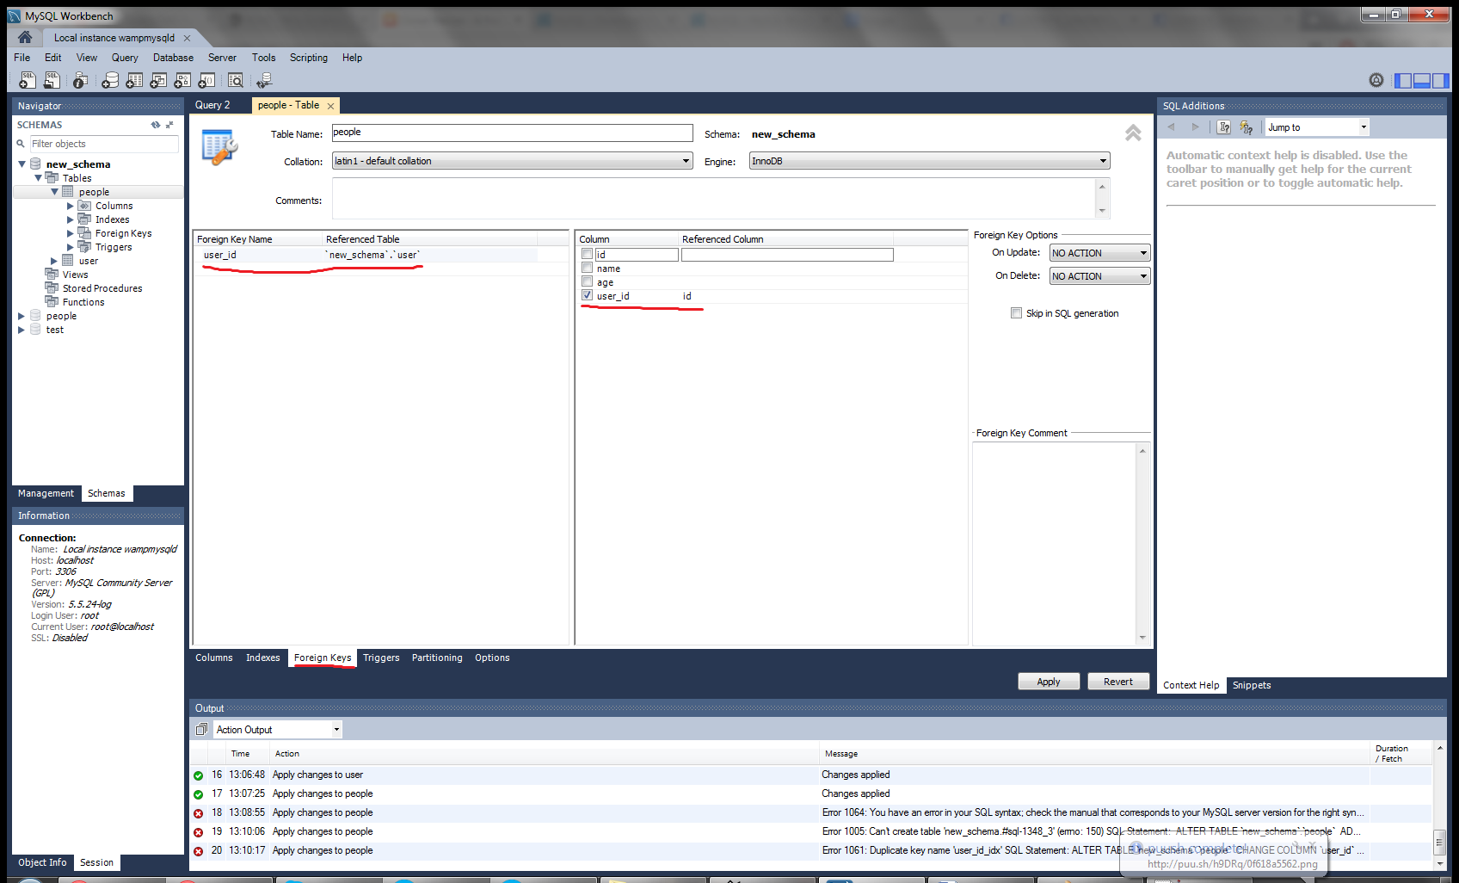

Цъкаме "Apply", при което ни излиза кода за добавянето на новото поле. Копираме този код и го слагаме в файла, който след това ще бъде предаден.

Когато имаме "Оne to many" или "Many to one", горната процедура се повтаря като полето, което прави връзката се слага в таблица, която има "many" връзки към другата таблица.

В случай, че имаме връзка от тип "Many to many" се създава нова таблица по гореспоменатия начин. В тази таблица има id на таблицата, както и id на едната и id на другата таблица. Връзките с foreign key с правят по идентичен начин като се alter-ва новата таблица.

5. Вкарване на записи в таблиците

Това става като на избраната таблица дадем десен бутон и "Select Rows - Limit 1000", след което просто записваме желаните записи в показалия се прозорец.

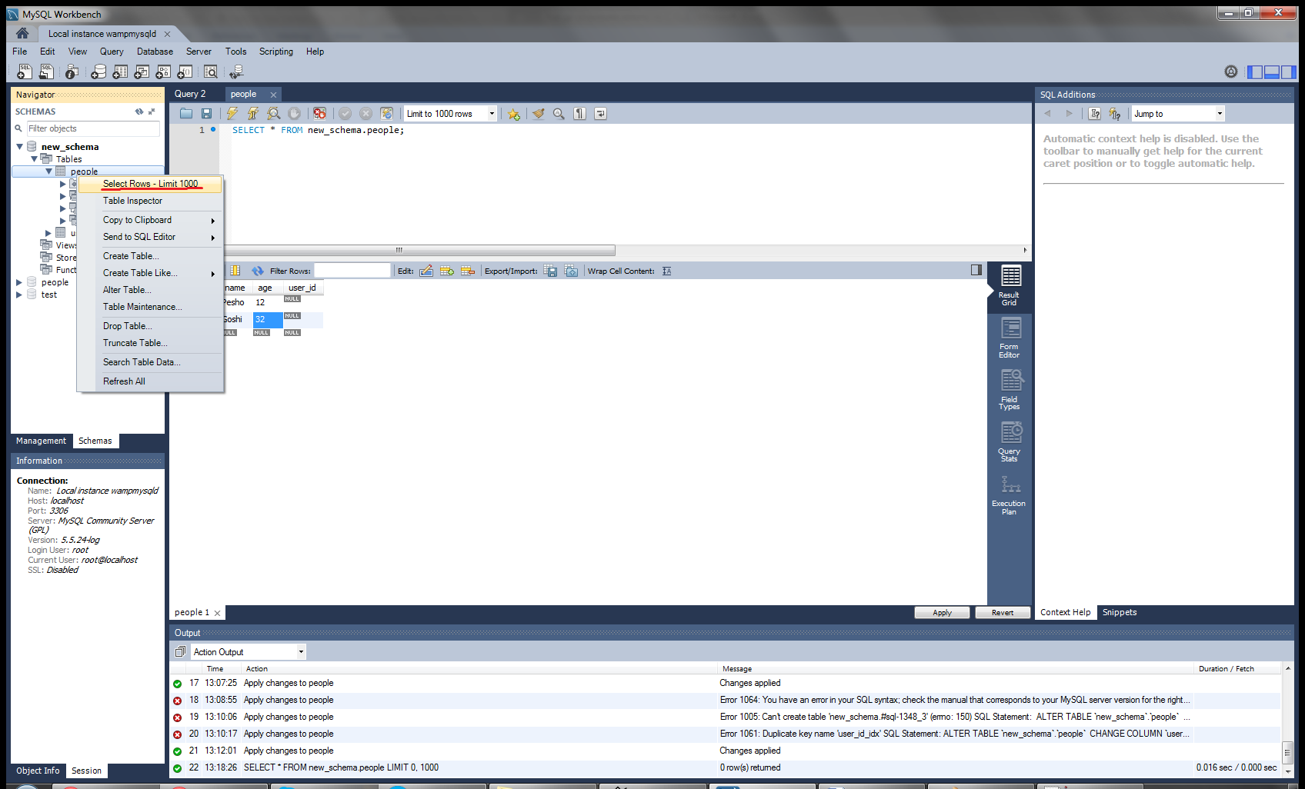

6. Export the Data Base to SQL or CSV

Това става като от "Server" изберем "Data Export". Там избираме базата и директорията, където да се запише export-а. 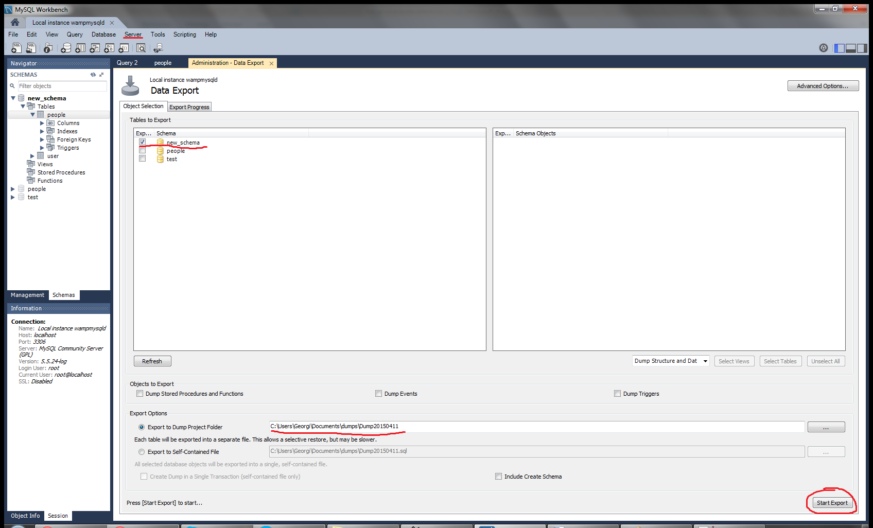

7. Миграции

Миграциите се правят като се създават 2 нови таблици на желаната таблица и от нея се вкарват записите в тези нови таблици.

Създаване на таблиците:

*create table Article_37_part1(*

*id int,*

*PRIMARY KEY (id),*

*created_on date*

*);*

*create table Article_37_part2(*

*id int,*

*PRIMARY KEY (id),*

*price decimal(6,2),*

*published_on date*

*);*

Заявки за вкарване на записите в таблиците:

*insert into Article_37_part1(id, created_on) select id, created_on from Article_37;*

*insert into Article_37_part2(id, price,published_on) select id, price,published_on from Article_37;*

ВАЖНО: При създаването на новите таблици не забравяйте полетата, които сте добавили при alter-ването на таблицата, ако има такива.

8. Draw a picture of the database

Това става като от "Database" се избере "Reverse Engineer". Цъкате "Next" много пъти, като ви излезе списък с базите избирате вашата и след още определен брой натискания на "Next" ви излиза картина на базата.

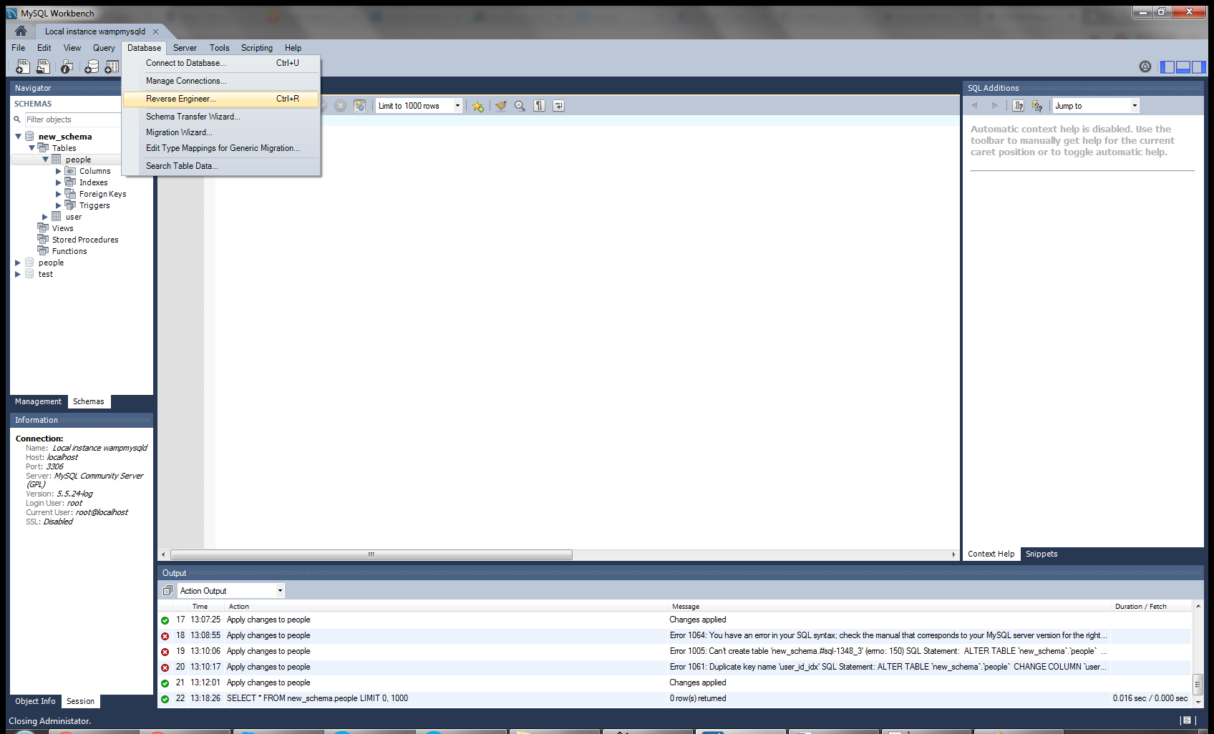

За да я export-нете като картинка давате File -> Export -> Export as PNG.

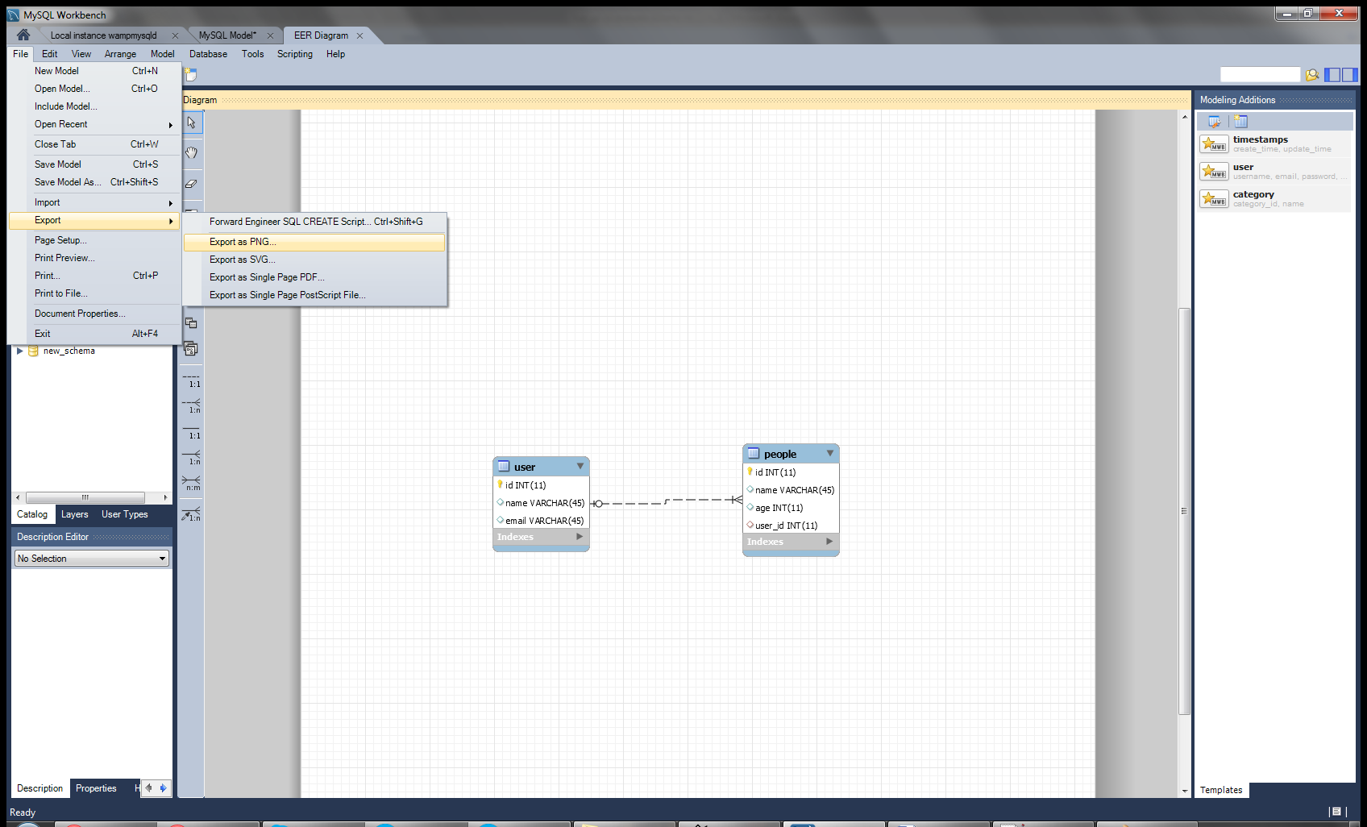

9. Answer the following question

По принцип аз ги оставям за най-накрая понеже са гаднични. Тъй като не мога да ги обясня слагам линк, който се надявам да ви помогне:  
<http://www.w3schools.com/sql/sql_join_left.asp>